LIN28A-let-7 RNA 상호작용의 CIMS, 리보솜 footprint, RNA 2차 구조 통합 분석
Abstract · Introduction · Result · Discussion · Reference
김지훈 (2026-27744)
서울대학교 생명과학부 / 생물정보학 및 실습 1

Abstract
LIN28A는 let-7 microRNA 전구체를 직접 인식하여 성숙 let-7의 생성을 억제하고, 동시에 mRNA 결합 및 번역 조절과도 연결되는 RNA 결합 단백질이다. 본 보고서는 업로드된 여섯 개의 Jupyter 노트북에서 산출된 결과를 그대로 기반으로 하여, LIN28A 결합 신호, 번역 변화, crosslinking-induced mutation site(CIMS), GGAG/GGAGA 유사 motif, RNA 2차 구조를 하나의 분석 흐름으로 통합하였다. 먼저 featureCounts 기반 gene-level count로 LIN28A CLIP enrichment와 Lin28a knockdown 시 ribosome density change를 계산하였다. 전체 유전자 수준에서는 약한 양의 상관관계가 관찰되었으며(Pearson r = 0.21, p = 1.13e-154), 이는 LIN28A 결합과 번역 조절 사이의 연관 가능성을 시사하지만 효과 크기는 제한적이었다. 다음으로 RPF-siLuc read의 5′ end를 start codon 주변에 정렬한 결과, start codon 근방에서 뚜렷한 3-nt periodicity가 확인되어 ribosome profiling 데이터의 번역 신호가 보존되어 있음을 확인하였다. 이후 Mirlet7g 및 Mirlet7f-1 주변 CLIP read의 pileup, Shannon entropy, UCSC genome browser custom track을 이용하여 CIMS 후보 위치를 시각화하였다. 자체 분석에서는 RNAfold 기반 51 bp 창 구조 예측을 수행했고, 네 개 let-7 target 중 세 개는 중심 peak가 Stem에, 하나는 Loop/Bulge에 위치하였다. CLIP 조건의 평균 CIMS event rate는 Stem 81.000%, Loop/Bulge 74.337%로 계산되었다. 그러나 일부 target은 예비 좌표이거나 control coverage가 부족하므로, 본 결과는 확정적 결론보다는 LIN28A-let-7 상호작용이 서열 motif와 RNA 구조적 맥락을 함께 반영할 수 있다는 탐색적 근거로 해석하는 것이 적절하다.
Keywords: LIN28A, let-7, CLIP-seq, CIMS, ribosome profiling, RNA secondary structure, GGAG motif

분석에 사용한 업로드 노트북
파일 | 보고서에 반영한 핵심 내용
Guided_Mission_1주차 | featureCounts count table, CLIP enrichment, ribosome density change, localization scatter
Guided_Mission_2주차 | RPF read filtering, 5′ end density around start codon, 3-nt periodicity
Guided_Mission_3주차 | Mirlet7g/Mirlet7f-1 CIMS pileup, entropy bedGraph, UCSC track
My_own_analysis_1 | Mirlet7g/Mirlet7f-1 RNAfold 구조, MFE, peak 주변 구조 맥락
My_own_analysis_2 | peak base in silico mutation screen 및 구조 민감도 비교
My_own_analysis_3 | 4개 let-7 target의 peak-level/structure-level CIMS, GGAG motif, summary figures

1. Introduction
let-7 microRNA family는 발생 시기 조절과 세포 분화 조절에서 처음 주목받은 대표적인 conserved microRNA 계열이다. C. elegans에서 let-7이 developmental timing RNA로 작동한다는 발견은 small RNA가 단순한 분해 산물이 아니라 유전자 발현 프로그램을 조절하는 기능성 분자임을 보여주었다[1,2]. 포유류에서 let-7 계열은 세포 증식, 분화, stemness 및 종양 관련 경로와 연결되며, mature let-7의 양은 전사 이후 가공 단계에서 강하게 조절될 수 있다. 따라서 let-7 전구체가 어떤 단백질에 의해, 어떤 염기 및 구조적 맥락에서 인식되는지를 해석하는 것은 microRNA biogenesis와 post-transcriptional regulation을 이해하는 데 핵심적이다.
LIN28A는 이러한 let-7 조절 축의 중심에 있는 RNA 결합 단백질이다. 고전적인 모델에서 LIN28A는 pri-let-7 또는 pre-let-7의 terminal loop와 주변 sequence element를 인식하여 Drosha/Dicer processing을 방해하고, TUTase를 통한 uridylation 및 precursor degradation을 촉진함으로써 mature let-7 생성을 억제한다[3-5]. 이후 구조생물학 연구는 LIN28의 cold shock domain과 CCHC zinc-knuckle domain이 let-7 전구체의 서로 다른 RNA region을 인식한다는 분자적 근거를 제시하였다[6,7]. 이때 단일 염기 서열뿐 아니라 terminal loop, stem, bulge 등 2차 구조적 context가 결합 특이성에 영향을 줄 수 있다는 점이 중요하다.
LIN28A의 기능은 let-7 precursor processing에만 국한되지 않는다. transcriptome-wide CLIP 분석은 LIN28이 mRNA에도 결합하며 GGAGA motif를 포함한 sequence context를 인식할 수 있고, splicing factor abundance나 translation-related regulation과도 연결될 수 있음을 보여주었다[8]. 따라서 LIN28A 결합을 정량화하려면 단순히 특정 miRNA locus의 read pileup을 보는 것만으로는 부족하다. gene-level CLIP enrichment, RNA abundance, ribosome footprint density, mutation/error pattern, 그리고 RNA secondary structure를 함께 통합해야 LIN28A 결합 신호가 실제 post-transcriptional outcome과 어떻게 연결되는지 더 균형 있게 해석할 수 있다.
CLIP-seq 계열 기법은 생체 내 RNA-protein interaction을 포획하기 위해 UV crosslinking과 immunoprecipitation을 이용한다. 특히 crosslinking 과정에서 reverse transcriptase가 특정 위치에서 mismatch, deletion 또는 truncation을 남기면 그 위치가 protein-RNA contact site에 가까울 가능성이 있다. HITS-CLIP 데이터에서 이러한 crosslink-induced mutation site(CIMS)를 이용하면 RNA 결합 단백질의 결합 위치를 single-nucleotide 수준으로 좁힐 수 있다[9]. PAR-CLIP, iCLIP, eCLIP 등 다양한 변형 기법 역시 RBP 결합 지도를 고해상도로 구축하는 데 사용되어 왔다[10]. 본 보고서의 CIMS 분석은 이러한 원리에 근거하여 Mirlet7g와 let-7 family 비교 target 주변에서 pileup base composition과 entropy를 계산하고 UCSC browser에서 시각화하는 방식으로 수행되었다.
한편 ribosome profiling은 translating ribosome이 보호하는 mRNA fragment를 sequencing하여 codon 수준의 번역 상태를 관찰하는 방법이다[11,12]. 본 분석에서는 LIN28A CLIP enrichment와 Lin28a knockdown에 따른 ribosome density change를 비교하고, 별도로 RPF read의 5′ end를 start codon 주변에 정렬하여 3-nt periodicity를 확인하였다. 이는 CLIP 신호와 번역 조절 사이의 관계를 직접 확정하는 분석은 아니지만, LIN28A 결합이 translation-related 변화와 함께 해석될 수 있는지를 평가하는 quality control 및 exploratory framework를 제공한다.
마지막으로 RNA structure는 RBP 결합 특이성과 microRNA precursor processing에 영향을 줄 수 있는 중요한 층위이다. genome-wide RNA structure 연구와 RNAfold 같은 thermodynamic folding 도구는 sequence만으로 설명하기 어려운 RNA 기능 차이를 구조적 관점에서 해석할 수 있게 해준다[13,14]. 본 보고서의 자체 분석은 Mirlet7g, Mirlet7f-1, Mirlet7a-1, Mirlet7d를 대상으로 51 bp 중심 window의 RNAfold MFE와 dot-bracket 구조를 계산하고, peak 위치가 Stem인지 Loop/Bulge인지, GGAG motif가 어떤 구조에 놓이는지를 정리하였다. 따라서 본 보고서의 목적은 업로드된 여섯 개 노트북의 결과를 기반으로 LIN28A-let-7 상호작용을 sequence, structure, CLIP/CIMS, ribosome footprint라는 네 층위에서 통합적으로 해석하는 것이다.

2. Result

2.1 CLIP enrichment와 ribosome density change의 gene-level 관계
Guided Mission 1에서는 GENCODE annotation과 여섯 개 BAM 파일(CLIP-35L33G, RNA-control, RNA-siLin28a, RNA-siLuc, RPF-siLin28a, RPF-siLuc)을 이용하여 featureCounts 기반 read-count table을 구성하였다. 이후 CLIP enrichment는 CLIP-35L33G/RNA-control로, ribosome density change는 (RPF-siLin28a/RNA-siLin28a)/(RPF-siLuc/RNA-siLuc)로 계산하였다. 유한한 값만 남겨 log2 변환 후 산점도를 작성했을 때 Pearson r = 0.21, p = 1.13e-154가 나타났다. p-value가 매우 작다는 점은 gene 수가 많을 때 기대되는 통계적 유의성을 반영하지만, r 값 자체는 약한 양의 상관관계이므로 생물학적 효과 크기는 신중히 해석해야 한다.
동일 산점도를 protein localization annotation과 결합하면 nucleus, integral membrane, cytoplasm으로 분류된 유전자들이 전체 분포 안에 함께 섞여 나타난다. 노트북에서는 localization별 formal test까지 수행하지 않았으므로 특정 cellular compartment에 대한 결론을 강하게 내리기는 어렵다. 다만 LIN28A CLIP enrichment가 여러 localization category에 걸쳐 분포한다는 점은 LIN28A의 기능을 단일 compartment나 단일 target class로 제한하기보다 transcriptome-wide RBP로 해석할 필요가 있음을 보여준다.
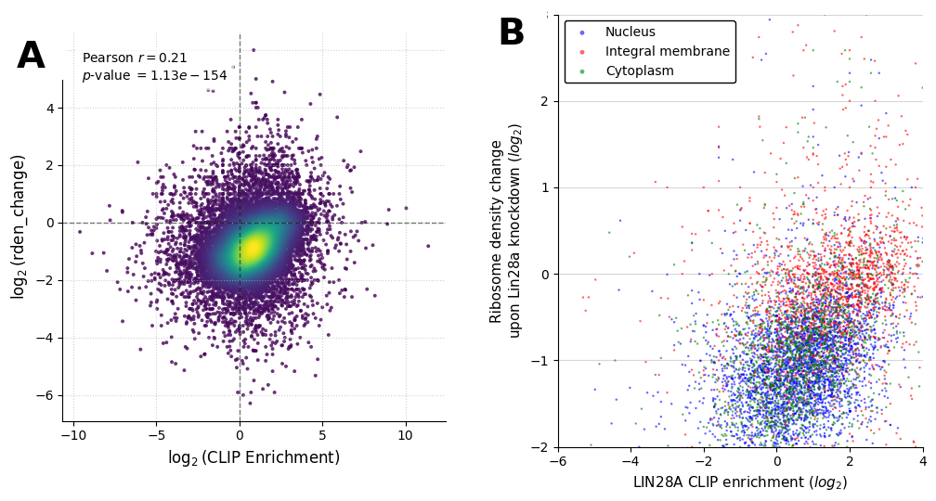
Figure 1. Gene-level LIN28A CLIP enrichment와 ribosome density change. A, CLIP enrichment와 Lin28a knockdown 시 ribosome density change의 log2 산점도. B, 동일 좌표계에서 protein localization annotation을 결합한 산점도. Figure는 업로드된 Guided_Mission_1 노트북 출력에서 배치하였다.
계산 지표 | 노트북에서 사용한 정의 | 해석
CLIP enrichment | CLIP-35L33G.bam / RNA-control.bam | LIN28A 결합 신호의 gene-level 상대값
Ribosome density change | (RPF-siLin28a/RNA-siLin28a) / (RPF-siLuc/RNA-siLuc) | Lin28a knockdown 후 번역 효율 또는 ribosome occupancy 변화
상관분석 | log2 변환 후 Pearson r = 0.21, p = 1.13e-154 | 약하지만 통계적으로 유의한 양의 관계

2.2 RPF read의 start codon 주변 5′ end 분포
Guided Mission 2에서는 RPF-siLuc.bam에서 alignment length 25 nt 이상인 read를 선별한 뒤, bedtools genomecov -5와 start-codon exon intersect를 이용하여 start codon 주변의 RPF 5′ end 위치를 집계하였다. 분석은 + strand transcript support level 1을 중심으로 수행되었으며, 결과적으로 -50에서 +50 nt 범위의 raw read count가 산출되었다. 원본 RPF-siLuc.bam은 약 1.06 GB였고 filtering 후 filtered-RPF-siLuc.bam은 약 0.55 GB로 줄어, 길이 기반 filtering이 실제 분석 read set을 크게 정리했음을 보여준다.
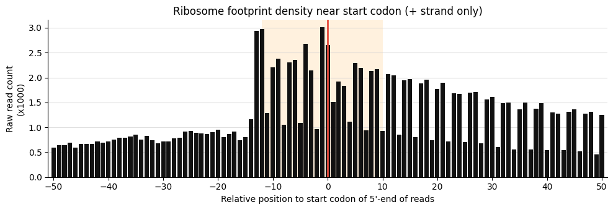
Figure 2. RPF-siLuc read의 start codon 주변 5′ end density. + strand start codon을 기준으로 -50부터 +50 nt까지 raw read count를 표시하였다. 0 이후 coding region에서 3-nt periodicity가 관찰되며, 이는 ribosome-protected fragment 데이터의 frame-related signal을 보여준다.
Figure 2에서 start codon 근방과 CDS 내부에서 주기적인 peak가 나타난다. Ribosome footprint가 codon 단위로 이동한다는 점을 고려하면, 3-nt periodicity는 RPF 데이터가 번역 중인 ribosome의 위치 정보를 보존한다는 중요한 quality-control 지표이다. 이 결과는 이후 LIN28A 결합과 ribosome density change를 함께 해석할 때, RPF 데이터가 단순 RNA abundance가 아니라 번역 과정과 관련된 정보를 담고 있음을 뒷받침한다. 다만 본 figure는 RPF-siLuc 조건의 start codon meta-profile이므로 LIN28A 결합 target별 translation change를 직접 입증하는 figure라기보다는 데이터 품질과 번역 신호의 존재를 확인하는 결과로 배치하였다.
항목 | 노트북 결과 | 보고서에서의 의미
Read filtering | length >= 25 nt | ribosome footprint에 가까운 길이의 read를 우선 사용
5′ end 기준 | bedtools genomecov -5 | RPF read의 위치를 start codon에 정렬
관찰 신호 | start codon 주변 및 CDS 내부 3-nt periodicity | translation-associated footprint signal 확인

2.3 let-7 locus CIMS와 entropy track 시각화
Guided Mission 3에서는 CLIP-35L33G.bam에서 Mirlet7g locus(chr9:106056039-106056126)를 추출하여 CLIP-let7g.bam을 만들었고, 해당 locus에서 163개 read가 확인되었다. 이후 samtools mpileup으로 base pileup을 만들고, gene region에 해당하는 88개 위치를 선별하였다. pileup 문자열에서 read start/end 및 indel 관련 기호를 제거한 뒤 A/C/G/T base count를 기반으로 Shannon entropy를 계산하여 bedGraph 형태의 custom track을 생성하였다. 동일한 접근은 Mirlet7f-1 비교 target에도 적용되어 UCSC Genome Browser에서 entropy와 genome annotation을 함께 확인하였다.
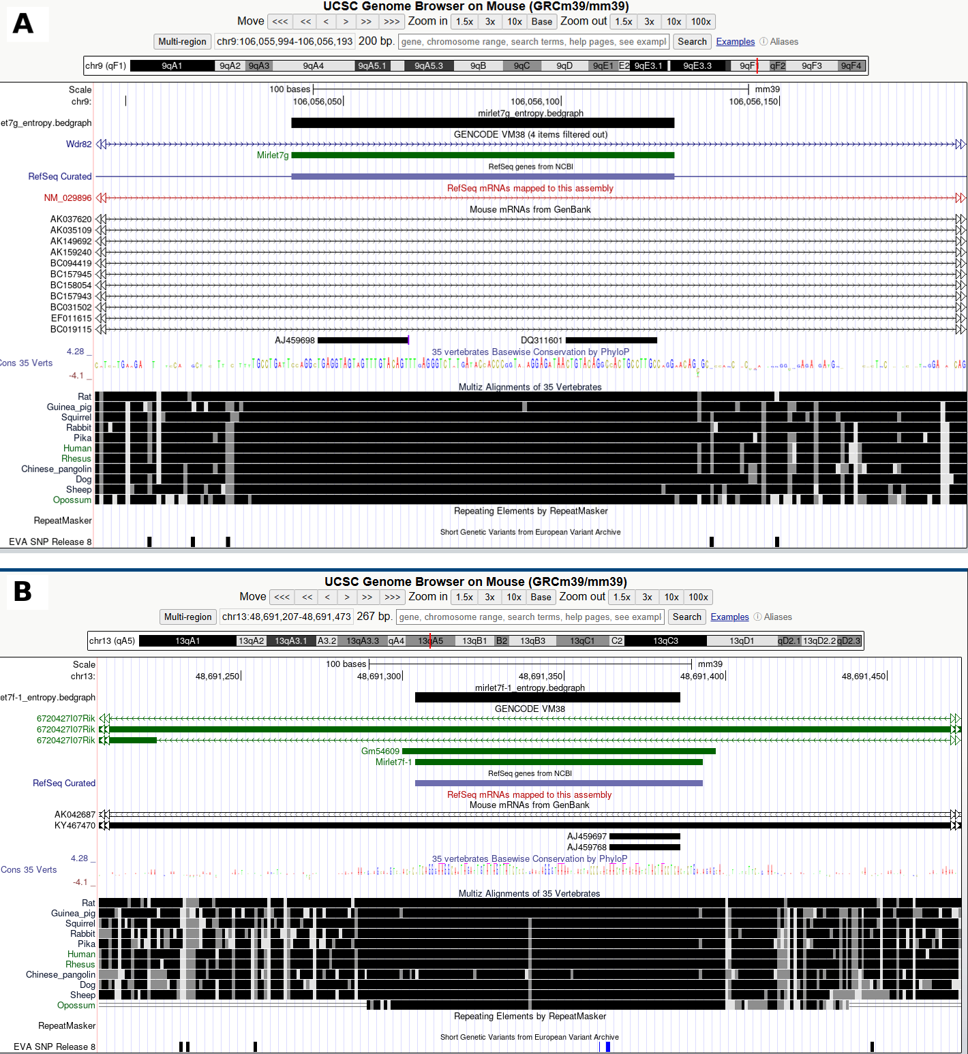
Figure 3. let-7 locus의 CIMS/entropy UCSC Genome Browser track. A, Mirlet7g 주변 entropy bedGraph와 GENCODE/RefSeq/phyloP track. B, Mirlet7f-1 주변 entropy bedGraph와 annotation. 두 이미지는 Guided_Mission_3 노트북에 포함된 browser screenshot을 추출하여 하나의 figure로 배치하였다.
CIMS 분석에서 entropy는 특정 위치의 base composition이 얼마나 혼합되어 있는지를 요약한다. 단일 reference base와 일치하는 read가 대부분이면 entropy가 낮고, mismatch나 deletion 등 crosslink-associated error가 누적되면 entropy 또는 event rate가 증가할 수 있다. 본 노트북의 UCSC track은 GENCODE gene model, conservation, multiz alignment와 함께 CIMS 후보 위치를 보는 방식이므로, 단순한 pileup table보다 genomic context를 직관적으로 제공한다. 다만 Browser screenshot 자체는 후보 위치를 시각화하는 단계이며, 결합 site 확정에는 read depth, background RNA control, replicate consistency가 추가로 필요하다.

2.4 peak-level RNA 구조, GGAG motif, CIMS event rate
My_own_analysis_3에서는 Mirlet7g, Mirlet7f-1, Mirlet7a-1, Mirlet7d의 네 target에 대해 51 bp 중심 window를 정의하고 RNAfold로 MFE와 dot-bracket 구조를 계산하였다. 중심 peak 위치의 구조는 Mirlet7g가 Loop/Bulge, Mirlet7f-1과 Mirlet7a-1 및 Mirlet7d가 Stem으로 분류되었다. GGAG motif는 Mirlet7g에서는 탐지되지 않았고, 나머지 세 target에서는 하나 이상 탐지되었다. peak-level CIMS event rate는 Mirlet7g와 Mirlet7f-1에서 CLIP 조건 100.00%로 나타났고, Mirlet7d는 0.56%(180x)로 낮았으며, Mirlet7a-1은 CLIP coverage가 없어 NA로 기록되었다.
Target | Peak pos | MFE | Peak structure | GGAG motif | CLIP CIMS
Mirlet7g | chr9:106056062 | -12.1 | Loop/Bulge | None | 100.00% (23x)
Mirlet7f-1 | chr13:48691350 | -12.6 | Stem | 2 motifs: Stem + Loop/Bulge | 100.00% (47x)
Mirlet7a-1 | chr13:48693520 | -11.7 | Stem | Loop/Bulge motif | NA (0x)
Mirlet7d | chr13:48689510 | -3.7 | Stem | Loop/Bulge motif | 0.56% (180x)
Table 1. My_own_analysis_3에서 정리된 let-7 target별 peak-level CIMS/structure/motif 요약. Mirlet7a-1과 Mirlet7d 좌표는 노트북에서 예비 좌표로 표시되었으므로 해석을 제한하였다.
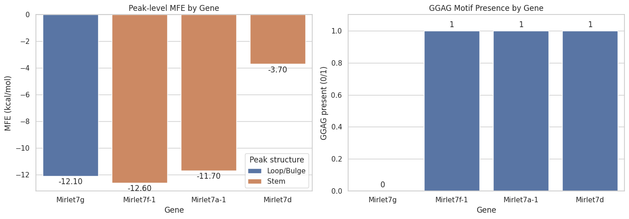
Figure 4. Peak-level MFE와 GGAG motif presence. 왼쪽은 네 target의 RNAfold MFE를, 오른쪽은 GGAG motif 탐지 여부를 표시한다. Figure는 My_own_analysis_3 노트북의 peak_level_summary.png를 배치하였다.
이 결과에서 Mirlet7f-1은 비교 target 중 가장 낮은 MFE(-12.6 kcal/mol)를 보이며, 동시에 peak가 Stem 위치에 놓이고 GGAG motif가 stem 및 loop/bulge 양쪽에서 관찰된다. 반면 Mirlet7g는 CLIP CIMS event가 강하지만 peak는 Loop/Bulge에 위치하고 GGAG motif는 탐지되지 않았다. 따라서 LIN28A-let-7 상호작용은 단일 motif의 존재만으로 설명되기보다, peak 주변 구조와 sequence context가 target별로 다르게 조합되는 현상으로 해석된다.

2.5 구조 타입별 CIMS event와 in silico mutation 분석
window-level 분석에서는 각 target의 51 bp 범위 전체를 Stem과 Loop/Bulge position으로 나누고 조건별 평균 CIMS event rate를 계산하였다. CLIP 조건에서는 Stem 81.000%, Loop/Bulge 74.337%가 산출되어 Stem 위치의 평균 CIMS event rate가 약간 높았다. RNA control과 RNA-siLin28a에서도 event rate가 계산되었지만, peak-level 결과에서 control coverage가 0x로 나타난 target이 많으므로 조건 간 차이를 강하게 해석하기 어렵다. 이 지표는 LIN28A 결합 또는 crosslink-associated error가 특정 구조 context와 관련될 가능성을 제시하는 탐색적 결과로 사용하는 것이 적절하다.
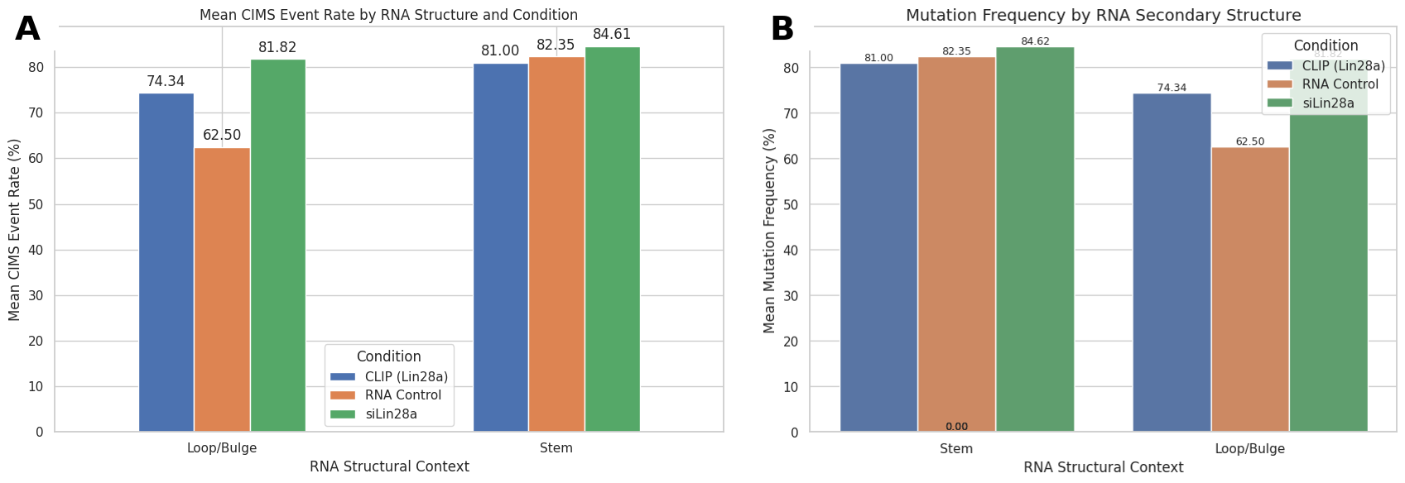
Figure 5. RNA secondary structure별 CIMS event rate와 mutation frequency. A, Stem 및 Loop/Bulge context별 평균 CIMS event rate. B, 구조 타입별 mutation frequency 요약. 두 패널은 My_own_analysis_3 노트북 출력 figure를 조합하였다.
Structure | CLIP mean CIMS | RNA control | RNA-siLin28a | Valid positions (CLIP/control/siLin28a) | Total depth (CLIP/control/siLin28a)
Loop/Bulge | 74.337% | 62.500% | 81.818% | 82 / 32 / 11 | 7867 / 32 / 92
Stem | 81.000% | 82.353% | 84.615% | 60 / 17 / 13 | 4140 / 19 / 70
Table 2. structure-type별 window-level CIMS event summary. 값은 My_own_analysis_3 노트북의 summary table을 그대로 보고서용으로 정리하였다.
My_own_analysis_1과 My_own_analysis_2에서는 peak base를 다른 염기로 치환하는 in silico mutation screen도 수행하였다. 초기 분석에서 Mirlet7g G→C mutation은 MFE를 -11.9에서 -10.5 kcal/mol로 변화시켜 ΔΔG +1.40 kcal/mol을 보였고, dot-bracket 구조의 일부 stem pairing이 풀리는 양상을 보였다. 확장 mutation screen에서 Mirlet7g의 G→A/C/U는 모두 ΔΔG +1.40 kcal/mol, 구조 문자열 기준 변화율 8.0%로 비교적 완만하였다. 반면 Mirlet7f-1은 G→A에서 ΔΔG는 0.00이었지만 구조 문자열 변화율이 80.0%로 컸고, G→C/U는 ΔΔG +12.60 kcal/mol 및 구조 변화율 76.0%를 보였다. 이는 Mirlet7f-1 peak 주변 구조가 염기 치환에 더 민감할 수 있음을 시사한다.
Target | Mutation | ΔΔG | Structure impact | Interpretation
Mirlet7g | G→A/C/U | +1.40 kcal/mol | 8.0% | 국소 구조 변화는 있으나 전체 fold는 비교적 안정
Mirlet7f-1 | G→A | 0.00 kcal/mol | 80.0% | 에너지 변화 없이 구조 배치가 크게 달라질 가능성
Mirlet7f-1 | G→C/U | +12.60 kcal/mol | 76.0% | 구조 안정성 및 pairing pattern에 큰 영향 가능성

3. Discussion
본 보고서의 가장 중요한 결론은 LIN28A-let-7 상호작용을 단일 지표만으로 설명하기 어렵다는 점이다. gene-level 분석에서는 LIN28A CLIP enrichment와 ribosome density change 사이에 약한 양의 상관관계가 있었지만, r = 0.21이라는 효과 크기는 LIN28A 결합이 모든 target에서 동일한 방향의 translation effect를 만든다고 해석하기에는 충분하지 않다. 오히려 이 결과는 LIN28A가 일부 transcript에서 번역 변화와 연결될 가능성을 열어 두되, RNA abundance correction, target class, localization, transcript isoform 및 read depth를 함께 고려해야 함을 보여준다.
let-7 locus 중심 분석에서는 CIMS와 RNA 구조의 결합이 특히 중요했다. Mirlet7g와 Mirlet7f-1 모두 CLIP 조건에서 peak-level CIMS event가 강하게 나타났지만, Mirlet7g는 Loop/Bulge peak이면서 GGAG motif가 없었고, Mirlet7f-1은 Stem peak이면서 GGAG motif가 존재하였다. 기존 구조 연구에서 LIN28의 도메인들이 let-7 precursor의 서로 다른 RNA region을 인식한다는 점을 고려하면[6,7], target별 결합 양상이 motif와 structure의 단순한 일대일 관계가 아니라 여러 구조 요소의 조합으로 결정될 가능성이 있다. 따라서 보고서의 figure들은 “GGAG motif가 있으면 LIN28A가 결합한다”는 단순 모델보다는, CIMS peak, 주변 loop/stem, motif position을 함께 보는 모델을 지지한다.
RPF start-codon profile은 본 분석의 직접 결론보다는 데이터 품질과 해석 가능성을 뒷받침한다. 3-nt periodicity가 관찰되었다는 것은 RPF read가 frame-related translation signal을 보존하고 있다는 뜻이며, ribosome profiling이 번역 중인 ribosome 위치를 nucleotide 수준에서 포착할 수 있다는 기존 보고와 일치한다[11,12]. 따라서 gene-level ribosome density change를 LIN28A CLIP enrichment와 비교하는 설계는 타당한 출발점이다. 다만 특정 let-7 precursor locus의 CIMS 결과와 mRNA translation 변화는 생물학적으로 서로 다른 층위이므로, 두 결과를 하나의 causal chain으로 직접 연결하기 위해서는 LIN28A target mRNA별 motif/structure/CIMS/RPF 변화를 함께 재분석해야 한다.
자체 분석의 한계도 분명하다. 첫째, Mirlet7a-1과 Mirlet7d의 좌표는 노트북에서 “preliminary coordinate; verify with GTF/CIMS peak”로 표시되었으므로 최종 생물학적 결론에서 보조적 비교로만 사용해야 한다. 둘째, peak-level table에서 RNA control과 RNA-siLin28a의 coverage가 0x인 target이 많아 CLIP-specific event와 background error를 엄밀하게 구분하기 어렵다. 셋째, RNAfold는 thermodynamic minimum free energy 구조를 예측하지만 실제 세포 내 RNA 구조는 RBP, RNA modification, processing intermediate, local folding kinetics의 영향을 받을 수 있다[13,14]. 그러므로 본 결과에서 Stem CIMS event rate가 Loop/Bulge보다 높았다는 관찰은 “LIN28A가 stem에 더 잘 결합한다”는 확정 결론이 아니라, 현재 read set과 target selection에서 나타난 구조적 bias 후보로 제시되어야 한다.
향후 분석에서는 네 가지 보완이 필요하다. 먼저 Mirlet7a-1과 Mirlet7d의 GTF annotation 및 CIMS entropy peak를 다시 계산해 좌표를 확정해야 한다. 다음으로 RNA control과 siLin28a 조건에서 충분한 read depth가 확보되는 target만을 선별하여 CLIP-specific mutation enrichment를 통계적으로 검정해야 한다. 세 번째로 GGAG/GGAGA-like motif 주변의 local accessibility와 dot-bracket structure를 target별로 정량화하여 motif의 존재 여부뿐 아니라 motif가 stem, bulge, loop 중 어디에 놓이는지 평가해야 한다. 마지막으로 LIN28A CLIP enrichment가 높은 mRNA target에서 RPF 변화가 실제로 나타나는지 transcript-level로 재분석하면, let-7 precursor 결합과 mRNA translation regulation이라는 LIN28A의 두 기능을 더 통합적으로 설명할 수 있다.
정량 분석 측면에서는 ratio 기반 지표의 안정성도 고려해야 한다. CLIP enrichment와 ribosome density change는 모두 분모가 되는 RNA count에 민감하며, count가 낮은 유전자에서는 작은 read 수 변화가 log2 ratio를 크게 흔들 수 있다. 노트북에서는 finite value filtering으로 NaN과 Inf 문제를 해결했지만, 논문 수준 분석에서는 library-size normalization, low-count gene filtering, pseudocount 선택, replicate variance modeling이 함께 필요하다. 특히 Pearson correlation은 전체 분포의 선형 경향을 요약하지만 outlier와 density가 높은 중심부의 영향을 동시에 받으므로, Spearman correlation이나 target group enrichment test를 함께 수행하면 더 견고한 결론을 얻을 수 있다.
CIMS 해석에서도 event rate의 정의와 read depth의 관계를 분리해야 한다. peak position에서 CLIP event rate가 100%로 계산되었다는 것은 해당 position에 관찰된 read들이 모두 mismatch/deletion event를 포함했다는 뜻이지만, depth가 23x 또는 47x인 경우와 수백 x인 경우의 신뢰도는 다르게 평가해야 한다. 또한 deletion, substitution, entropy는 서로 관련되어 있지만 완전히 같은 지표가 아니다. 따라서 향후 분석에서는 position-level beta-binomial model 또는 permutation background를 사용하여 CLIP 조건의 event enrichment가 RNA control보다 유의하게 높은지를 직접 검정하는 것이 바람직하다.
좌표계 문제 역시 중요한 기술적 한계이다. Guided Mission 3의 UCSC screenshot은 mm39 browser 좌표로 표시되지만, 자체 분석에서는 mm9 fasta와 BAM을 탐색하는 과정이 포함되어 있어 target 좌표와 genome build가 일치하는지 항상 확인해야 한다. BED 형식은 0-based half-open coordinate를 사용하고, pileup 및 GTF annotation은 흔히 1-based coordinate로 해석되므로, peak base를 잘못 선택하면 RNAfold window의 중심 구조와 GGAG motif 판정이 달라질 수 있다. Mirlet7g에서 초기 분석과 refined analysis의 구조 분류가 달라진 점은 이러한 coordinate handling의 중요성을 잘 보여준다.
종합하면, 업로드된 여섯 개 노트북의 결과는 LIN28A-let-7 상호작용이 CIMS event, GGAG/GGAGA-like motif, RNA 2차 구조, 그리고 translation-associated readout을 함께 고려해야 해석될 수 있음을 보여준다. 본 보고서는 확정적 mechanistic proof라기보다는 노트북 기반 분석 결과를 논문 형식으로 정리한 탐색적 통합 분석이다. 그럼에도 Mirlet7g와 Mirlet7f-1의 서로 다른 구조 및 motif context는 LIN28A 결합 특이성이 sequence와 structure의 결합된 정보에 의해 조절될 가능성을 제시하며, 후속 검증을 위한 명확한 후보와 분석 방향을 제공한다.

4. Reference
[1] Reinhart BJ, Slack FJ, Basson M, Pasquinelli AE, Bettinger JC, Rougvie AE, Horvitz HR, Ruvkun G. The 21-nucleotide let-7 RNA regulates developmental timing in Caenorhabditis elegans. Nature. 2000;403(6772):901-906. doi:10.1038/35002607.
[2] Pasquinelli AE, Reinhart BJ, Slack F, Martindale MQ, Kuroda MI, Maller B, et al. Conservation of the sequence and temporal expression of let-7 heterochronic regulatory RNA. Nature. 2000;408(6808):86-89. doi:10.1038/35040556.
[3] Viswanathan SR, Daley GQ, Gregory RI. Selective blockade of microRNA processing by Lin28. Science. 2008;320(5872):97-100. doi:10.1126/science.1154040.
[4] Heo I, Joo C, Cho J, Ha M, Han J, Kim VN. Lin28 mediates the terminal uridylation of let-7 precursor MicroRNA. Molecular Cell. 2008;32(2):276-284. doi:10.1016/j.molcel.2008.09.014.
[5] Hagan JP, Piskounova E, Gregory RI. Lin28 recruits the TUTase Zcchc11 to inhibit let-7 maturation in mouse embryonic stem cells. Nature Structural & Molecular Biology. 2009;16(10):1021-1025. doi:10.1038/nsmb.1676.
[6] Nam Y, Chen C, Gregory RI, Chou JJ, Sliz P. Molecular basis for interaction of let-7 microRNAs with Lin28. Cell. 2011;147(5):1080-1091. doi:10.1016/j.cell.2011.10.020.
[7] Loughlin FE, Gebert LFR, Towbin H, Brunschweiger A, Hall J, Allain FHT. Structural basis of pre-let-7 miRNA recognition by the zinc knuckles of pluripotency factor Lin28. Nature Structural & Molecular Biology. 2012;19(1):84-89. doi:10.1038/nsmb.2202.
[8] Wilbert ML, Huelga SC, Kapeli K, Stark TJ, Liang TY, Chen SX, et al. LIN28 binds messenger RNAs at GGAGA motifs and regulates splicing factor abundance. Molecular Cell. 2012;48(2):195-206. doi:10.1016/j.molcel.2012.08.004.
[9] Zhang C, Darnell RB. Mapping in vivo protein-RNA interactions at single-nucleotide resolution from HITS-CLIP data. Nature Biotechnology. 2011;29(7):607-614. doi:10.1038/nbt.1873.
[10] Hafner M, Landthaler M, Burger L, Khorshid M, Hausser J, Berninger P, et al. Transcriptome-wide identification of RNA-binding protein and microRNA target sites by PAR-CLIP. Cell. 2010;141(1):129-141. doi:10.1016/j.cell.2010.03.009.
[11] Ingolia NT, Ghaemmaghami S, Newman JRS, Weissman JS. Genome-wide analysis in vivo of translation with nucleotide resolution using ribosome profiling. Science. 2009;324(5924):218-223. doi:10.1126/science.1168978.
[12] Ingolia NT. Ribosome profiling: new views of translation, from single codons to genome scale. Nature Reviews Genetics. 2014;15(3):205-213. doi:10.1038/nrg3645.
[13] Mortimer SA, Kidwell MA, Doudna JA. Insights into RNA structure and function from genome-wide studies. Nature Reviews Genetics. 2014;15(7):469-479. doi:10.1038/nrg3681.
[14] Gruber AR, Lorenz R, Bernhart SH, Neubock R, Hofacker IL. The Vienna RNA websuite. Nucleic Acids Research. 2008;36(Web Server issue):W70-W74. doi:10.1093/nar/gkn188.

